**Подключение кнопки к Arduino**

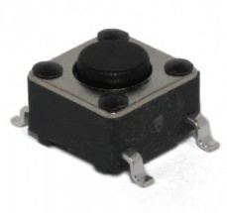 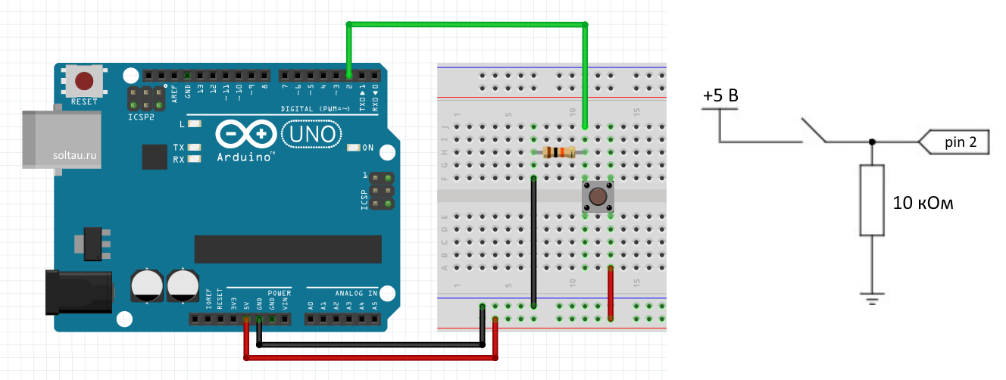

* **С одного полюса контактов кнопки подключить «+» питания**
* **С другого полюса провод к пину ARDUINO и к минусу питания через резистор (примерно 10 КОм).**

**Программирование:**

* 1. Считывать нажатие кнопки блоком чтения, при нажатии кнопки блок примет значение «Вкл», без нажатия «Выкл», что соответствует уровням «HIGH» и «LOW».



Если подключить полюс кнопки только к плюсу питания и с другой стороны к пину ARDUINO (без подтягивающего к земле резистора), то срабатывать кнопка будет произвольным образом – подтягивающий резистор нужен обязательно.

**Замечание:** Чаще всего тактовые кнопки имеют по два контакта с каждой стороны так, как это показано на рисунке. При этом по форме кнопка почти квадратная. ВАЖНО не перепутать при подключении какие контакты соединены, а какие замыкаются при нажатии. Лучше всего прозвонить кнопку если не уверены.

**Задание.**

1. Подключи к Arduino светодиод и кнопку, напиши программу, которая будет мигать светодиодом, от того, что кнопка нажата.

**Решение:**

1.

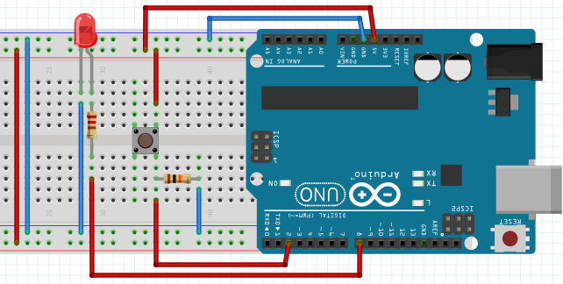

Использовать резисторы 220 Ом и 10КОм

